sae auto : pilotage d’un servo-moteur : Régulation de vitesse

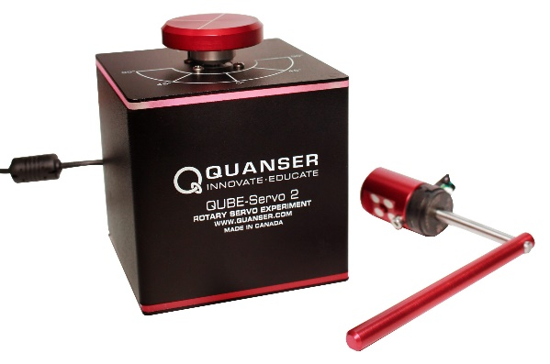

Objectif n°1 : Prise en main de la maquette

Acquisition des données – Encoder

Pilotage du moteur MCC

Acquisition de la vitesse de rotation du disque

Objectif n°2 : identification de la fonction de transfert

Identification par réponse indicielle

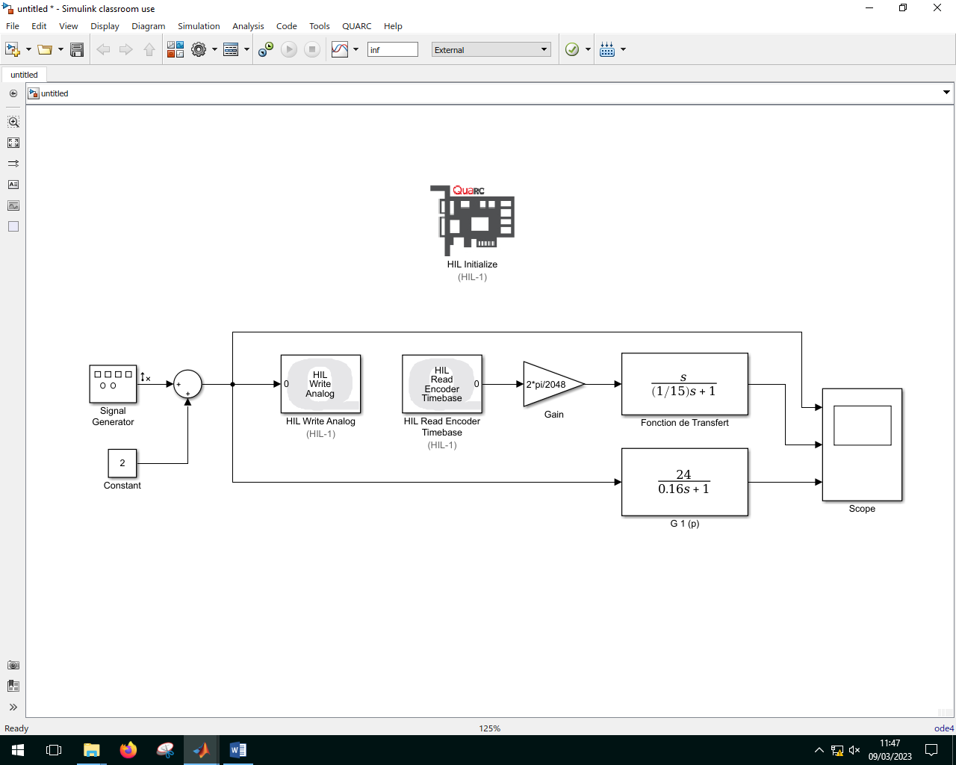

Fonction de transfert forme canonique 1re ordre : $G\left(p\right)=$ $\frac{K}{τp+1}$

$K=\frac{ΔVs}{ΔVe}=\frac{71-23}{3-1}=\frac{48}{2}=24$

${tr}_{5\%}=0,5 s$

$τ=\frac{{tr}_{5\%}}{3}=\frac{0,5}{3}=0,16$

$ω=\frac{1}{τ}=\frac{1}{0,16}=6,25 rad/s$

Donc, nous avons :

$$G\left(p\right)=\frac{24}{0,16 p+1}=\frac{24}{\frac{p}{6,25}+1}$$